SUMÁRIO

1 OBJETIVO E ABRANGÊNCIA 1
2 DOCUMENTOS RELACIONADOS 1
3 DEFINIÇÕES 1
4 PORTAL DE DOCUMENTOS 2
4.1 Acessar o Portal Rotoplastyc 2
5 ELABORAÇÃO DE DOCUMENTOS 4
5.1 Inclusão de documento no portal 6
6 REVISÕES DE DOCUMENTOS 8
6.1 Revisão de documentos no Portal 9
7 REVISÕES EFETUADAS 11
8 APROVAÇÃO DO DOCUMENTO 12

1 OBJETIVO E ABRANGÊNCIA

Esta instrução objetiva orientar sobre a elaboração de documentos do Sistema de Gestão da Qualidade.

2 DOCUMENTOS RELACIONADOS

MQ01– Manual da Qualidade
PQ01 – Sistema de Gestão da Qualidade

3 DEFINIÇÕES

PQ – Procedimento de Qualidade
IT – Instrução de Trabalho
DS – Documentos de Sistema
RQ – Registros da Qualidade

4 PORTAL DE DOCUMENTOS

A gestão dos documentos se dá através do Portal Rotoplastyc. Nele são realizadas as inclusões, alterações de documentos e também a consulta dos mesmos.

4.1 Acessar o Portal Rotoplastyc

Para acessar o portal utilizar a mesma senha do usuário do computador.
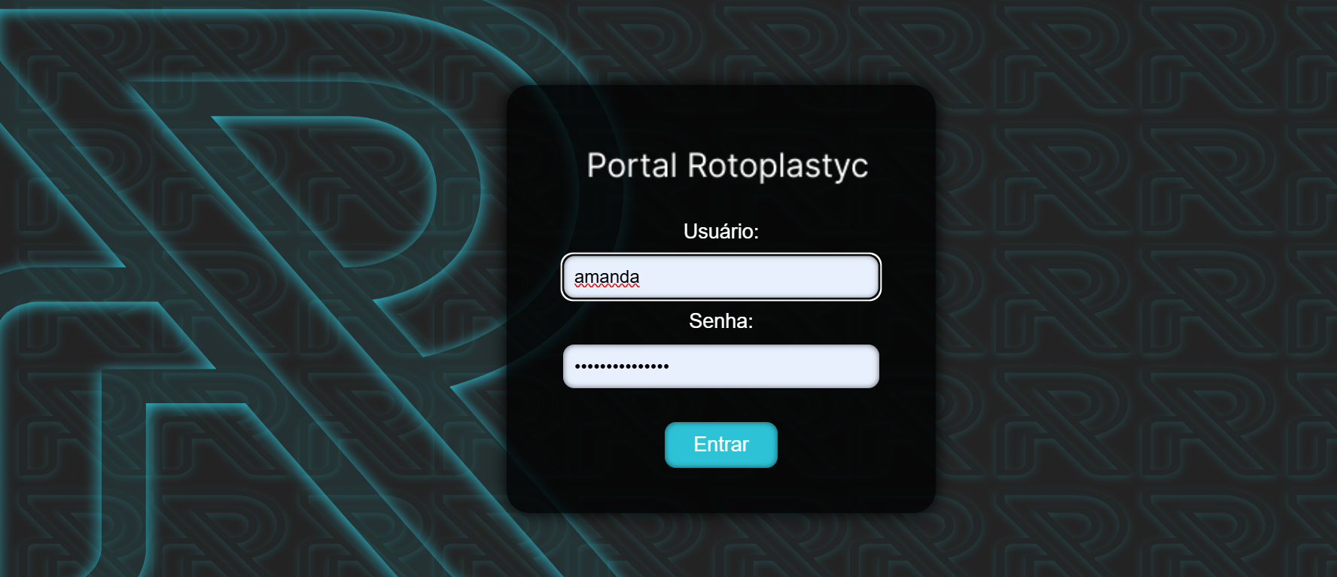

Vai abrir a tela abaixo. O acesso aos documentos se dá nessa marcação no canto esquerdo.
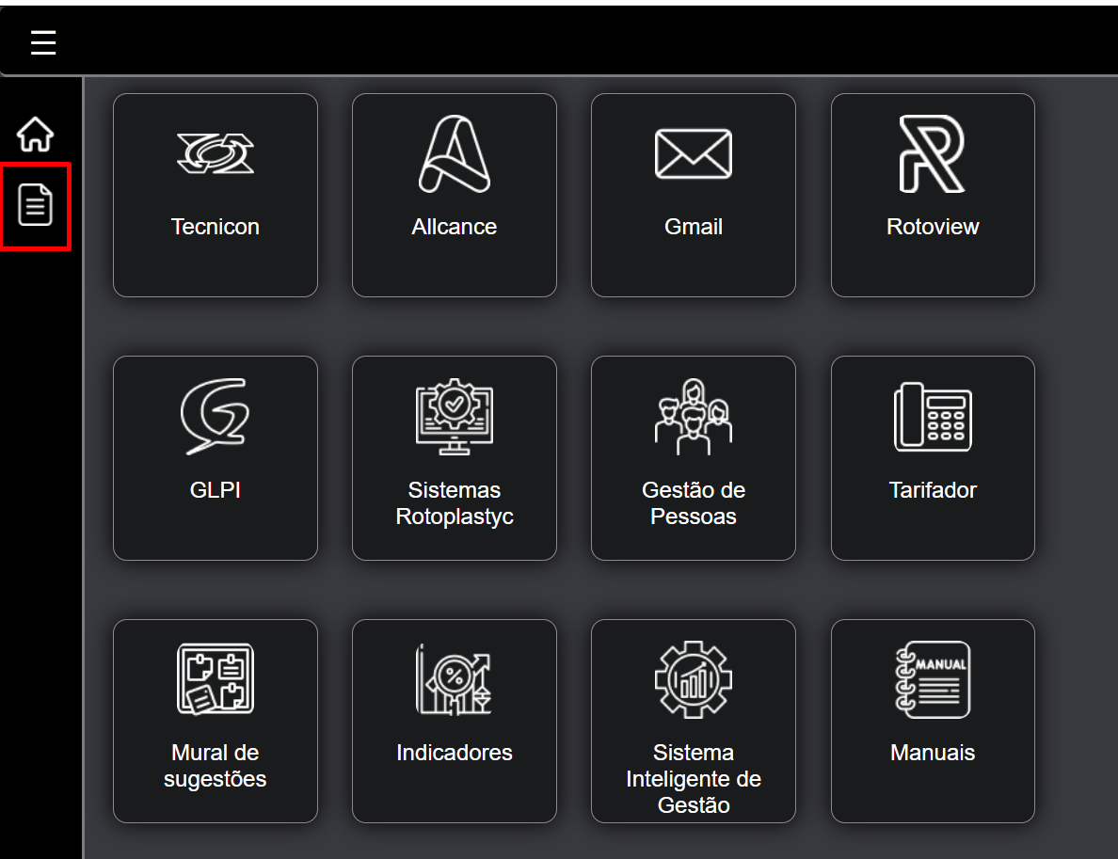
- Clicar em documentos e após clicar em Listar Documentos.

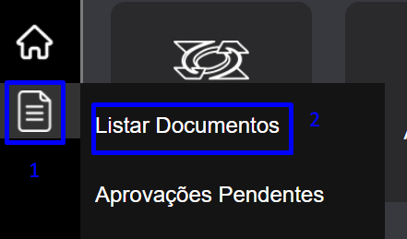

- Ao clicar em Listar documentos, vai abrir a página inicial para pesquisa. A pesquisa pode ser realizada pelo nome e/ou número do documento da ISO que deseja ter acesso e, também a pesquisa pode ser filtrada por categoria. Se clicar em INSTRUÇÃO DE TRABALHO, o filtro vai buscar somente as instruções de trabalho.
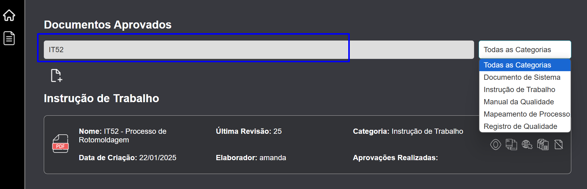
Exemplo:
Para ter acesso ao documento IT52 – Processo de Rotomoldagem, clicar no olho para visualizar o documento.
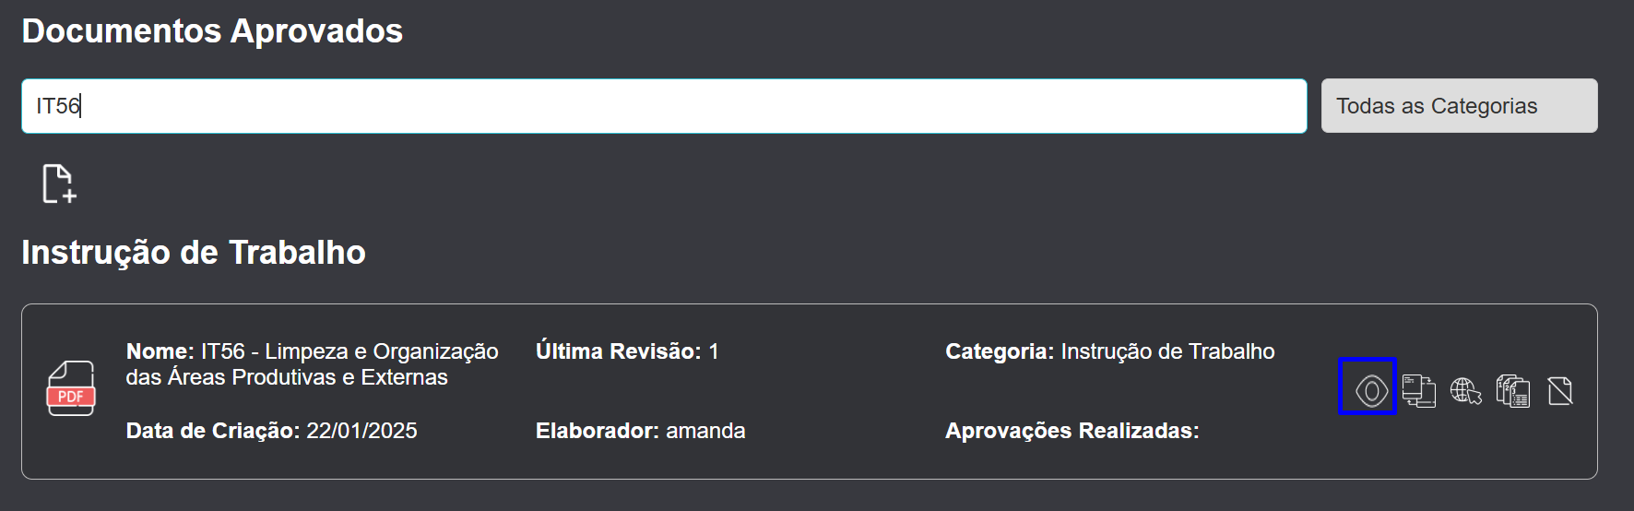

- Para acessar os REGISTROS DA QUALIDADE – RQ’s através do portal:
Para acessar o arquivo preenchível, clicar na imagem selecionada e fazer o download do documento. Ele será baixado, permitindo que seja preenchido e/ou impresso.
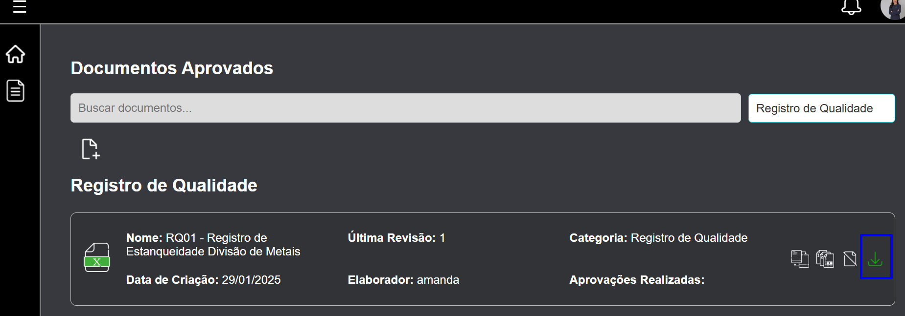

5 ELABORAÇÃO DE DOCUMENTOS

Os documentos da empresa são instrumentos de padronização de processos que pertencem ao Sistema de Gestão da Qualidade. Através dos processos padronizados a Organização busca a conformidade de suas atividades, garantindo que os mesmos sejam seguidos de forma correta.
Os Mapeamentos de Processo (MP) demonstram o fluxo de um processo desde a entrada até a saída, que interage com outros setores.
As Instruções de Trabalho (IT) são as definições detalhadas de atividades específicas, produtivas e operacionais. Elas demonstram o passo a passo de como executar as atividades.
Documentos de Sistema (DS) são as informações necessárias para a execução de alguma atividade, como tabelas, fichas, etc.
Os Registros da Qualidade (RQ) são os documentos que devem ser preenchidos demonstrando a evidencia de que as atividades foram executadas.
Ao elaborar um documento, deve-se verificar junto ao SGQ a reserva do número e nomenclatura para que seja lançado na lista mestra de documentos que é controlada pelo SGQ.
Seguir o padrão de documentos. Os modelos para confecção estão disponíveis na pasta ISO: Y:\Modelos de documentos.
Abaixo, seguem os itens que devem ser abordados na elaboração de um documento:

- Objetivo e abrangência: Nessa etapa deve-se informar de forma clara e objetiva a finalidade do documento e onde será aplicado.
- Documentos relacionados: Mencionar as referências utilizadas (Procedimentos, Instruções, normas, leis, etc) para a elaboração do documento em questão, ou que complementem o seu entendimento.
- Definições: Campo utilizado para nomenclaturas de siglas mencionadas no documento, termos técnicos, traduções de outras línguas, etc.
- Descrição das atividades: Deverá ser descrita as etapas do processo do documento de forma clara e concisa. Separar por itens de acordo com a etapa a ser realizada. Ao tratar-se de procedimento, o mesmo deverá mencionar as atividades relacionadas dentro do processo. Ao tratar-se de instrução de trabalho, a mesma deverá ser descrita detalhadamente com cada etapa da tarefa a ser executada.
Ao descrever uma Instrução de Trabalho (IT) deve-se lembrar de que será um documento que demonstrará a execução de uma determinada atividade, portanto deverá ser descrita no seu passo a passo para que qualquer colaborador ao executar tal atividade consiga obter resultados esperados pela mesma.
- Revisões efetuadas: Neste campo deverá ser informada a revisão do documento, a data da revisão e as alterações realizadas.
- Aprovação do documento: Neste campo deverá ser informado o nome do elaborador e aprovador do documento. Quando se tratar de um processo que envolve mais que um setor, deverá ser descrito quais são os setores e buscar o consenso dos mesmos.
Após realizado o documento, o mesmo deverá ser incluído no Portal Rotoplastyc.

5.1 Inclusão de documento no portal

Acessar o Portal e clicar no ícone, conforme imagem abaixo:

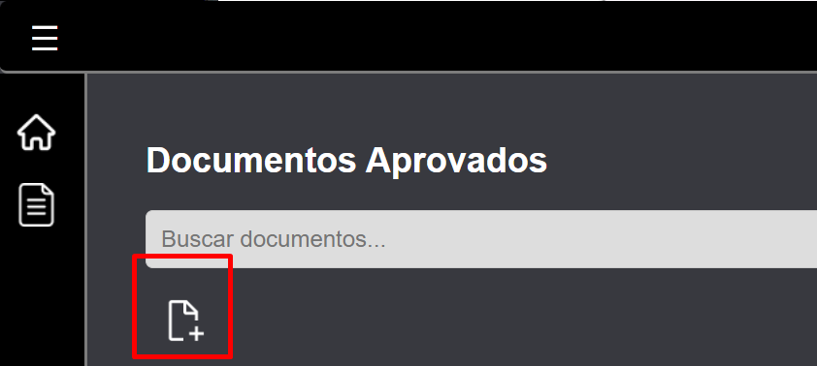

Ao abrir a página, escrever o nome do documento:
Exemplo: RQ195 - Certificado de Submissão de Amostra.
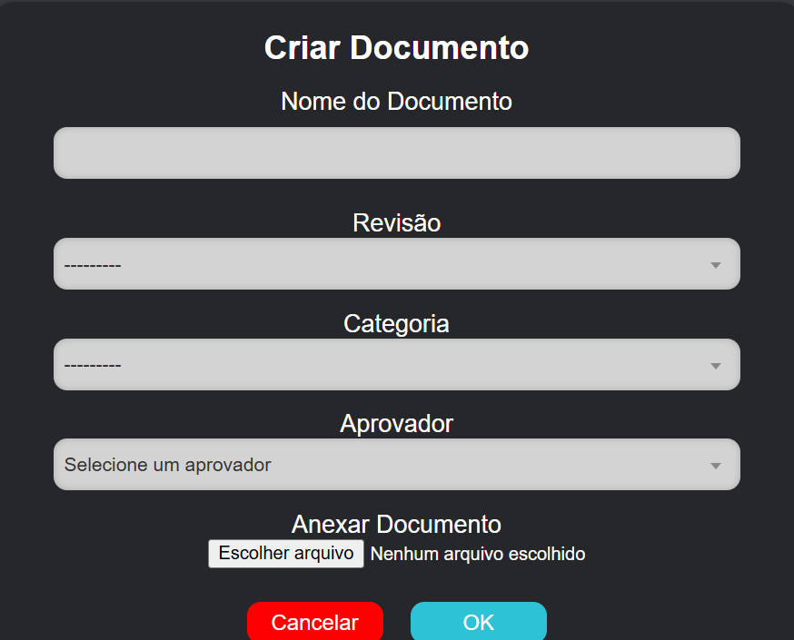
Selecionar a revisão 00.
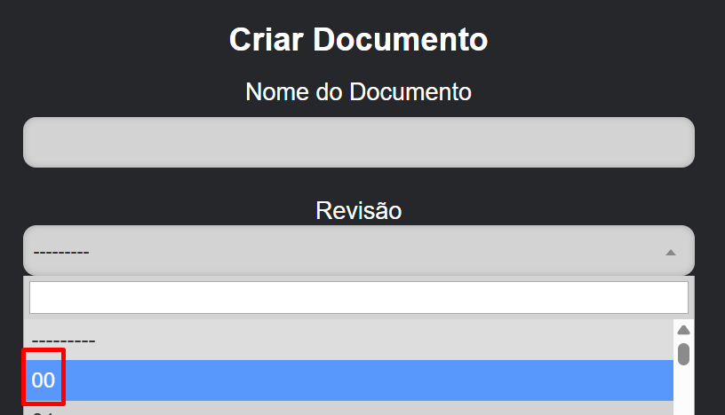

Selecionar a categoria do documento.
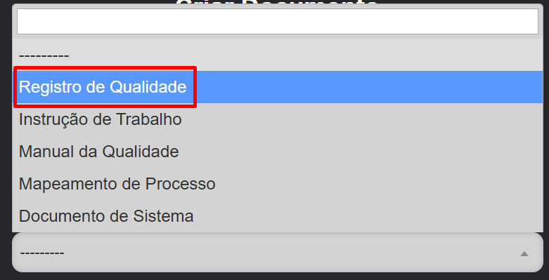

Selecionar o aprovador do documento:
Exemplo: O gestor responsável pelo setor do elaborador do documento.
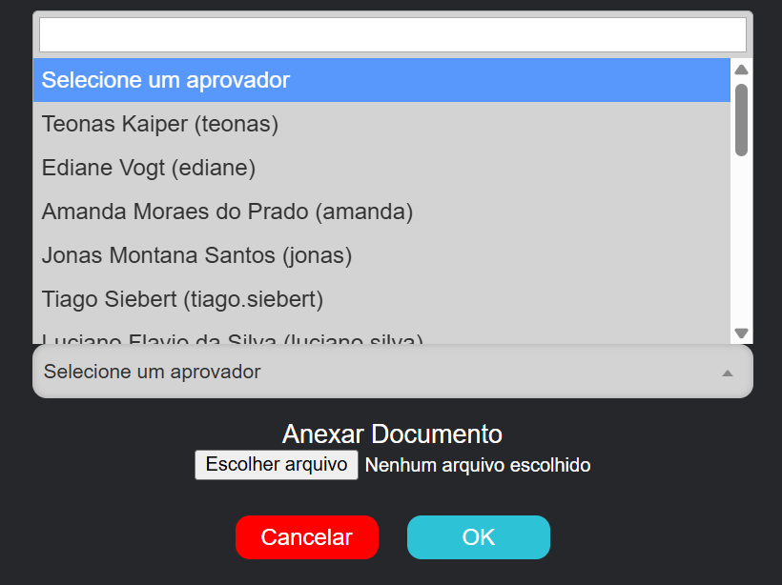

E por fim, incluir o documento e clicar ok.
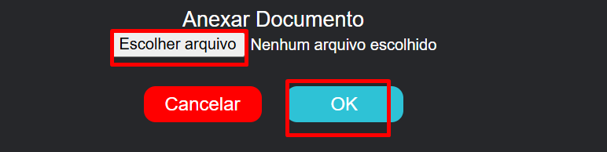

Após a conclusão desse processo, o documento será encaminhado para o SGQ, onde vai ser analisado e realizados ajustes necessários. Em seguida, será direcionado no portal para a conferência e aprovação do gestor da área e o processo será finalizado com a publicação.

6 REVISÕES DE DOCUMENTOS

Quando houver necessidade de alteração de documentos, deve-se solicitar ao SGQ via email o documento em versão editável.
Quando for revisar um documento antes de iniciar deve-se retirar as marcações em vermelho no documento, quando houverem, deixando todo ele em preto.
Ao incluir alterações, deixá-las destacadas em vermelho para que o SGQ saiba onde houveram alterações. Marcar as exclusões com a cor vermelha riscando em cima das palavras, utilizando a ferramenta “tachado”.

No campo “Revisões efetuadas”, no final do documento, preencher as alterações que foram realizadas, ex: alteração no item xx, excluído item zz, incluído item cc.
NUNCA alterar o número da revisão, nem a data, o responsável pela alteração dessa informação é o SGQ, que confronta com os dados da lista mestra.
NOTA: Os documentos enviados ao SQG podem levar alguns dias até serem publicados, devido a outras demandas de trabalho. NUNCA considerar a data de revisão como sendo a data em que enviam o documento, a data da revisão será SEMPRE a data da PUBLICAÇÃO do registro que é comunicada via portal e email interno.

6.1 Revisão de documentos no Portal

Para solicitar o documento editável e realizar atualizações, realizar a solicitação do documento via email para o SGQ, conforme exemplo abaixo:

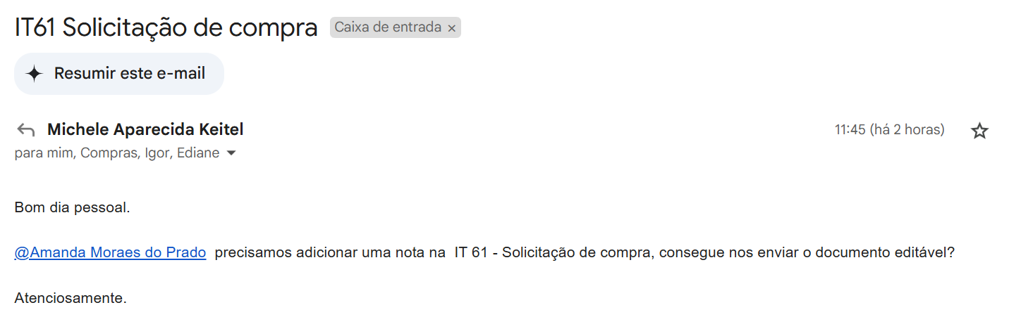

Ao concluir o documento, enviar pelo portal, conforme:
Buscar o documento pelo nome no Portal Rotoplastyc, conforme imagem abaixo, IT61.
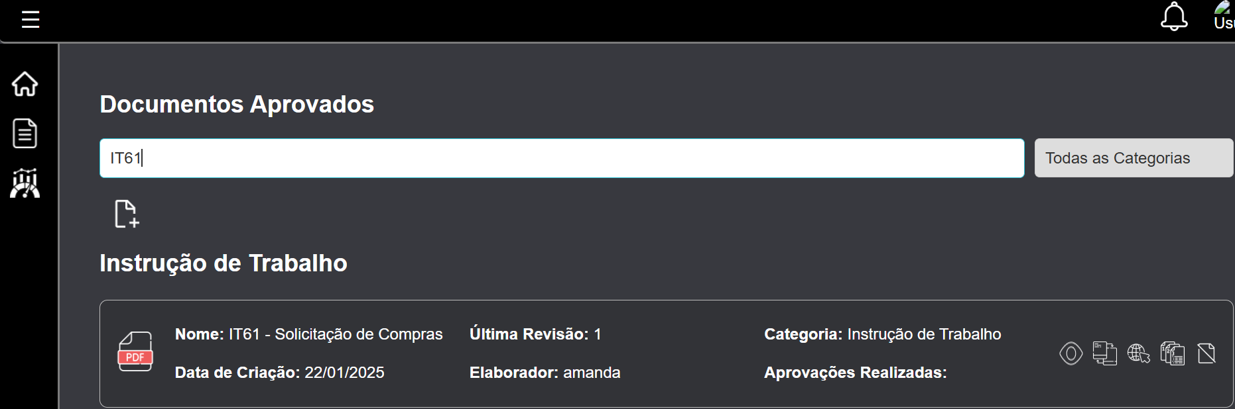
A IT61 está na revisão 1:
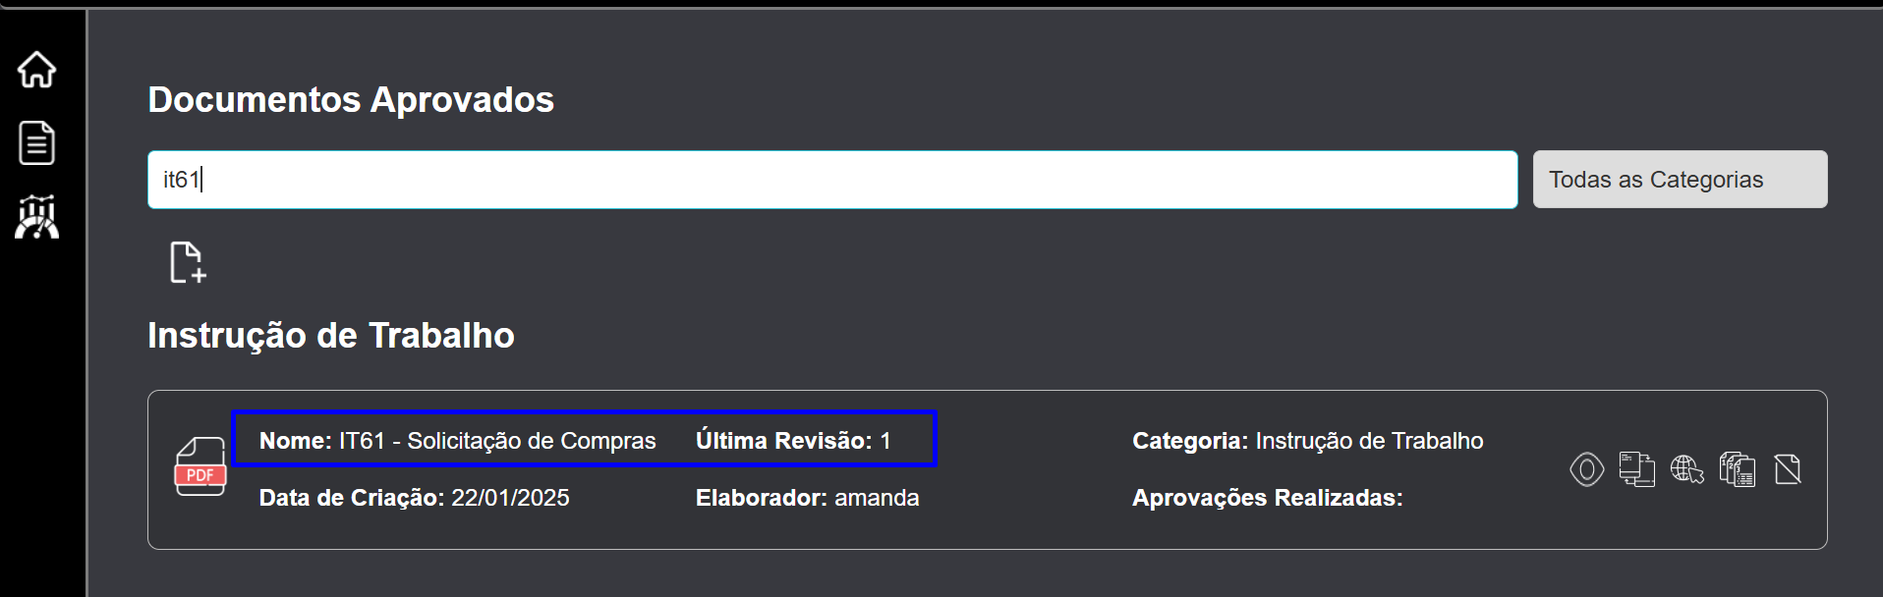
Clicar em NOVA REVISÃO:

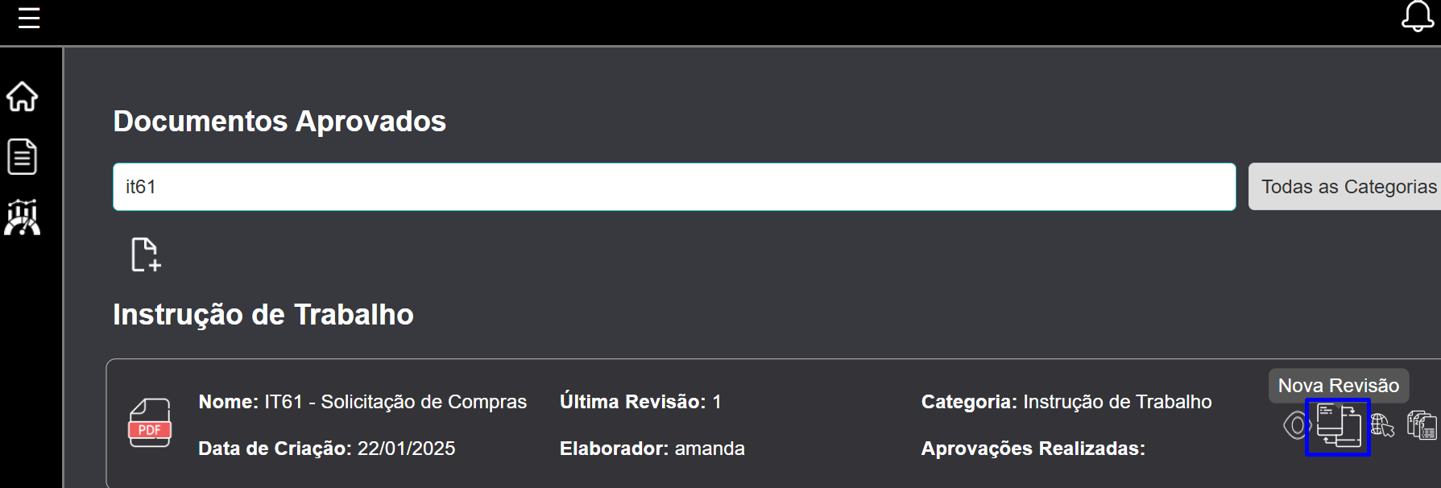

O colaborador que realizou a revisão no documento vai fazer o upload do mesmo no Portal Rotoplastyc e selecionar o aprovador (gestor responsável).
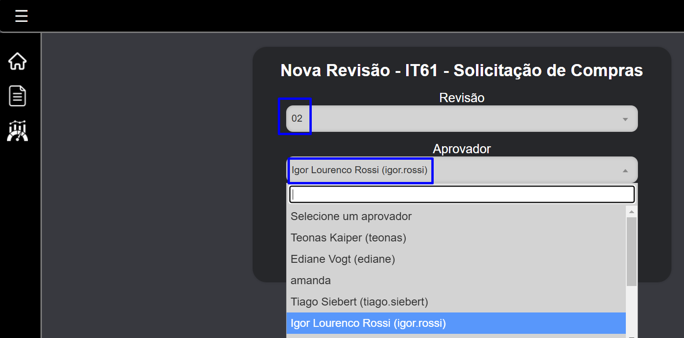
Upar o documento no portal.
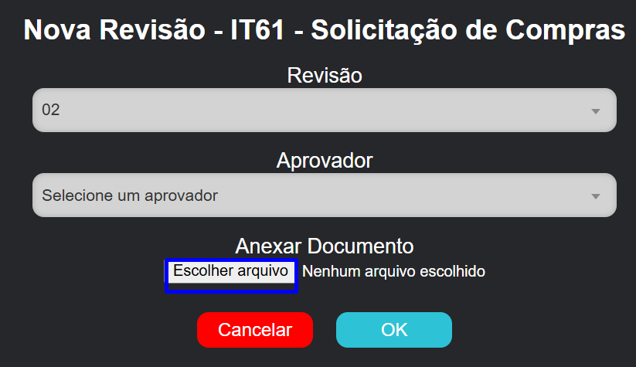
O documento será encaminhado ao SGQ via portal, que avaliará o arquivo editável, realizará as alterações ou correções necessárias e fará o upload do arquivo novamente no portal.
Após esse processo, o gestor responsável pela área receberá um e-mail notificando-o sobre a disponibilidade de um documento para análise no Portal Rotoplastyc. O gestor deverá revisar e aprovar o documento. Após a aprovação, o documento será publicado automaticamente no portal, e a notificação da revisão será enviada automaticamente por e-mail para as áreas envolvidas.

7 REVISÕES EFETUADAS

Revisão | Data | Alteração
00 | 22/06/2021 | Emissão.
01 | 27/03/2025 | Foram incluídas as informações sobre o Portal Rotoplastyc.

8 APROVAÇÃO DO DOCUMENTO

PROCESSO | RESPONSÁVEL
Elaboração | Amanda Prado/ Ediane Vogt.
Gestor Responsável | Ediane Vogt.
Aprovação | Ediane Vogt.

